26.10. 2020г Задание №3 грМ-12 дисциплина: «Основы технического черчения».
Тема№5: Повторение «Нанесение размеров».(Лекция, работа с конспектом)
Тема №6: «Масштаб»
Время - 2часа
Цели работы:
- закрепление полученных знаний по теме: Нанесение размеров и мастабы
1.Введение. Инструменты и принадлежности для черчения.
2.Общие требования к составлению эскизов, технических рисунков, простых чертежи деталей и их элементов.
3.Выбор формата. Форматы чертежей и оформление чертежных листов, масштабы.
4.Правильное нанесение размеров. Линии чертежа. Графические изображения материалов.
5.Правила выполнения чертежей, технических рисунков и эскизов.
- применение полученных знаний на практике.
- воспитание грамотного специалиста.
- Оборудование урока и литература:
- рабочая тетрадь по предмету.
- Альбом для рисования(не чертёжный, а простой)
- карандаши: мягки и твёрдый
- циркуль или готовальня
- рейсшина, линейка ученическая, угольники.
- резинка для удаления неправильно нанесённых линии
Порядок работы.
  - Законспектировать лекцию в конспект, ответить на вопросы лекции в конспекте.
  - Выполнить задания в конспекте в виде эскизов.
  - В альбоме чертим задание используем инструменты для черчения.
Ход урока
Лекция
Для определения величины изображенного изделия или какой-либо его части но чертежу на нем наносят размеры. Размеры разделяют на линейные и угловые. Линейные размеры характеризуют длину, ширину, толщину, высоту, диаметр или радиус измеряемой части изделия. Угловой размер характеризует величину угла.
Линейные размеры на чертежах указывают в миллиметрах, но обозначение единицы измерения не наносят. Угловые размеры указывают в градусах, минутах и секундах с обозначением единицы измерения.
Общее количество размеров на чертеже должно быть наименьшим, но достаточным для изготовления и контроля изделия.
Правила нанесения размеров установлены стандартом. Некоторые из них вы уже знаете. Напомним их.
1. Размеры на чертежах указывают размерными числами и размерными линиями. Для этого сначала проводят выносные линии перпендикулярно отрезку, размер которого указывают (рис. 29, а). Затем на расстоянии не менее 10 мм от контура детали проводят параллельную ему размерную линию. Размерная линия ограничивается с двух сторон стрелками. Какой должна быть стрелка, показано на рисунке 29, б. Выносные линии выходят за концы стрелок размерной линии на 1...5 мм. Выносные и размерные линии проводят сплошной тонкой линией. Над размерной линией, ближе к ее середине, наносят размерное число.
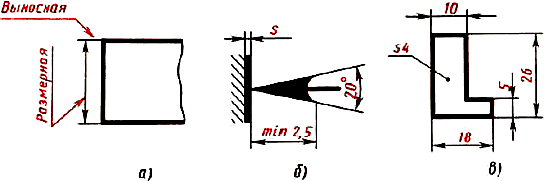
Рис. 29. Нанесение линейных размеров
2. Если на чертеже несколько размерных линий, параллельных друг другу, то ближе к изображению наносят меньший размер. Так, на рисунке 29, в сначала нанесен размер 5, а затем 26, чтобы выносные и размерные линии на чертеже не пересекались. Расстояние между параллельными размерными линиями должно быть не менее 7 мм.
3. Для обозначения диаметра перед размерным числом наносят специальный знак — кружок, перечеркнутый линией (рис. 30). Если размерное число внутри окружности не помещается, его выносят за пределы окружности, как показано на рисунке 30, в и г. Аналогично поступают при нанесении размера прямолинейного отрезка (см. рис. 29, в).
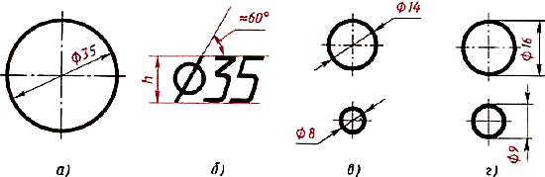
Рис. 30. Нанесение размера окружностей
4. Для обозначения радиуса перед размерным числом пишут прописную латинскую букву R (рис. 31, а). Размерную линию для указания радиуса проводят, как правило, из центра дуги и оканчивают стрелкой с одной стороны, упирающейся в точку дуги окружности.
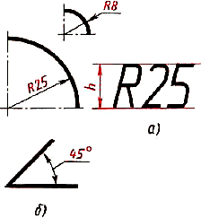
Рис. 31. Нанесение размеров дуг и угла
5. При указании размера угла размерную линию проводят в виде дуги окружности с центром в вершине угла (рис. 31, б).
6. Перед размерным числом, указывающим сторону квадратного элемента, наносят знак "квадрата" (рис. 32). При этом высота знака равна высоте цифр.
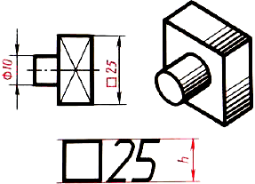
Рис. 32. Нанесение размера квадрата
7. Если размерная линия расположена вертикально или наклонно, то размерные числа располагают, как показано на рисунках 29, в; 30; 31.
8. Если деталь имеет несколько одинаковых элементов, то на чертеже рекомендуется наносить размер лишь одного из них с указанием количества. Например, запись на чертеже «3 отв. 0 10» означает, что в детали имеются три одинаковых отверстия диаметром 10 мм.
9. При изображении плоских деталей в одной проекции толщина детали указывается, как показано на рисунке 29, в. Обратите внимание, что перед размерным числом, указывающим толщину детали, стоит латинская строчная буква 5.
10. Допускается подобным образом указывать и длину детали (рис. 33), но перед размерным числом в этом случае пишут латинскую букву l.
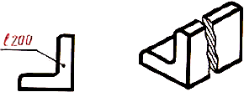
Рис. 33. Нанесение размера длины детали
- В каких единицах выражают линейные размеры на машиностроительных чертежах?
- Какой толщины должны быть выносные и размерные линии?
- Какое расстояние оставляют между контуром изображения и размерными линиями? между размерными линиями?
- Как наносят размерные числа на наклонных размерных линиях?
- Какие знаки и буквы наносят перед размерным числом при указании величины диаметров и радиусов?
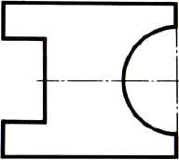
Рис. 34. Задание для упражнений
- Перечертите в рабочую тетрадь, сохраняя пропорции, изображение детали, данное на рисунке 34, увеличив его в 2 раза. Нанесите необходимые размеры, укажите толщину детали (она равна 4 мм).
- Начертите в рабочей тетради окружности, диаметры которых равны 40, 30, 20 и 10 мм. Нанесите их размеры. Начертите дуги окружности с радиусами 40, 30, 20 и 10 мм и нанесите размеры.
1.6. Масштабы. В практике приходится выполнять изображения очень крупных деталей, например деталей самолета, корабля, автомашины, и очень мелких — деталей часового механизма, некоторых приборов и др. Изображения крупных деталей могут не поместиться на листах стандартного формата. Мелкие детали, которые еле заметны невооруженным глазом, невозможно вычертить в натуральную величину имеющимися чертежными инструментами. Поэтому при вычерчивании больших деталей их изображение уменьшают, а малых увеличивают по сравнению с действительными размерами.
Масштаб — это отношение линейных размеров изображения предмета к действительным. Масштабы изображений и их обозначение на чертежах устанавливает стандарт.
Масштаб уменьшения—1:2; 1:2,5; 1:4; 1:5; 1:10 и др.
Натуральная величина—1:1.
Масштаб увеличения—2:1; 2,5:1; 4:1; 5:1; 10:1 и др
.
Наиболее желателен масштаб 1:1. В этом случае при выполнении изображения не нужно пересчитывать размеры.
Масштабы записывают так: M1:1; M1:2; M5:1 и т. д. Если масштаб указывают на чертеже в специально предназначенной для этого графе основной надписи, то перед обозначением масштаба букву М не пишут.
Следует помнить, что, в каком бы масштабе ни выполнялось изображение, размеры на чертеже наносят действительные, т. е. те, которые должна иметь деталь в натуре (рис. 35).
Угловые размеры при уменьшении или увеличении изображения не изменяются.
- Для чего служит масштаб?
- Что называется масштабом?
- Какие вам известны масштабы увеличения, установленные стандартом? Какие вам известны масштабы уменьшения?
- Что означают записи: М1:5; М1:1; М10:1?
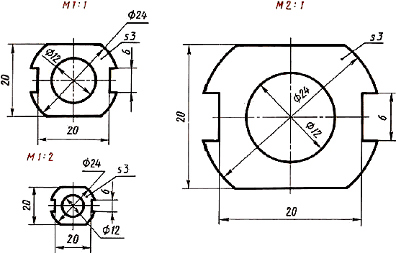
Рис. 35. Чертеж прокладки, выполненный в различных масштабах

ПРИМЕР № 2
Чертеж «плоской детали»
Выполните чертежи деталей «Прокладка» по имеющимся половинам изображений, разделенных осью симметрии (рис. 36). Нанесите размеры, укажите толщину детали (5 мм).
Работу выполните на листе формата А4. Масштаб изображения 2:1.
Указания к работе. На рисунке 36 дана лишь половина изображения детали. Вам нужно представить, как будет выглядеть деталь полностью, помня о симметрии, выполнить эскизно ее изображение на отдельном листе. Затем следует перейти к выполнению чертежа.
На листе формата А4 чертят рамку и выделяют место для основной надписи (22Х145 мм). Определяют центр рабочего поля чертежа и от него ведут построение изображения.
Вначале проводят оси симметрии, строят тонкими линиями прямоугольник, соответствующий общей форме детали. После этого размечают изображения прямоугольных элементов детали.

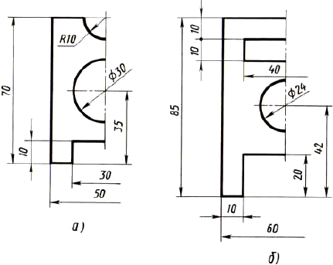

Рис. 36. пример № 2
Определив положение центров окружности и полуокружности, проводят их. Наносят размеры элементов и габаритные, т. е. наибольшие по длине и высоте, размеры детали, указывают ее толщину.
Обводят чертеж линиями, установленными стандартом: сначала — окружности, затем — горизонтальные и вертикальные прямые. Заполняют основную надпись и проверяют чертеж.

